Explication du MCD de BDTOPO

On appelle cela MCD par simplicité, mais ce schéma représente plutôt le lien qu’il peut y avoir entre les différents fichiers de données.

Chaque MCD a été créé sur la base de fichiers déjà existant dans les différents domaines (ADMINISTRATIF, HYDROGRAPHIE, etc).

Chaque table au sein d’un domaine correspond à un fichier de données en format “.dbf”.

Dans chaque MCD, on ne retrouvera pas l’ensemble des valeurs, mais seulement les clés primaires ainsi que la représentation des clés étrangères (sous la forme #Clé_étrangère) par souci de lisibilité.

Par exemple :

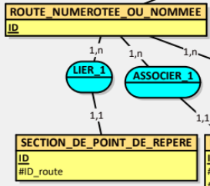

Une route nommée est liée à un ou plusieurs points de repères et un point de repère se situe sur une seule et unique route. Par logique de MCD vers MLD, L’ID de la route se retrouverait donc dans la table “SECTION_DE_POINT_DE_REPERE”. On affiche “ID_ROUTE” dans cette dernière pour une meilleure visualisation d’ensemble.

Pour retrouver les variables et leur explication, se référer au dictionnaire de données de la BDTOPO.

Les associations sont créées sur la base des clés étrangères déjà existantes.

Nous avons aussi des tables qui n’ont pas de lien d’association entre elles, cependant nous pouvons tout de même les relier entre elle par leur clé primaire afin d’avoir des informations supplémentaires.

Par exemple, ici, si on relie “FORET_PUBLIQUE” et “TOPONYMIE_ZONES_REGLEMENTEES”, la table toponymie donnera des variables supplémentaires à la table des forêts publiques.

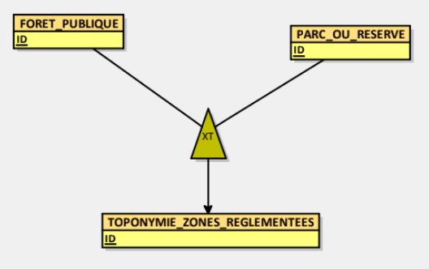

Certaines tables n’ont aucun lien, pour les lier à d’autres tables, il faudra utiliser la géométrie (coordonnées) et la fonction “intersects” de shapely (cf. tuto sur geopandas). Par exemple, pour lier des cours d’eau à des forêts, il faudra voir si le cours d’eau passe dans la zone de la forêt.